Муниципальное казенное общеобразовательное учреждение
«Каменнореченская средняя общеобразовательная школа»

Конкурс «Герои Отечества – наши земляки»
Номинация: Сочинение «Письмо моему герою»
возрастная группа: 5-8 классы
«ПИСЬМО ПРАДЕДУШКЕ»
Автор: Семкин Даниил Валерьевич,
16.06.2005г., 5 класс;
Челябинская область Троицкий район
п. Каменная Речка ул. Полевая, 5-2
Руководитель: Медведева Ирина Петровна
Учитель начальных классов
МКОУ «Каменнореченская СОШ»

п. Каменная Речка, 2017г.
ПИСЬМО ПРАДЕДУШКЕ
Нет в России семьи такой,
где б не памятен был свой герой…

Дорогой прадедушка!
Я никогда тебя не видел, но слышал много хорошего и интересного. Знаю, как тяжело жилось вам в годы Великой Отечественной войны. Низкий поклон тебе за то, что сберёг наш мир от фашистов.
Из рассказов дедушки я узнал, что призвали тебя на службу 11 марта 1941 года. Служил шофёром 37 минометного полка, был награжден медалью «За отвагу».
Из Центрального архива Министерства обороны Российской Федерации мы узнали, что 18 января 1945 года от бомбежки авиации противника в г. Радом, управляя боевой машиной, был ранен. Чувствуя свой долг перед Родиной, по своей инициативе, рискуя жизнью, сев за руль, ты вывел машину в безопасное место, чем сохранил технику и обеспечил выполнение боевой задачи.
После войны вернулся домой и продолжал работать трактористом в колхозе. У тебя было пятеро детей, которых ты не успел «поставить на ноги» и оставил их на жену. Ты очень рано ушел из жизни, тебе было всего 43 года.
Я читал много книг о войне, смотрел фильмы, участвовал в школьном мероприятии Урок мужества «Будем жить и помнить…» и понимаю, каким трудом досталась вам победа. Мы каждый год всей семьёй 9 Мая возлагаем цветы к памятнику Неизвестного солдата.
Спасибо тебе и всем солдатам Великой Отечественной войны за наше счастливое детство. Я очень горжусь тобой.

С любовью и уважением твой правнук Даниил.
20 марта 2017г.

Приложение 1

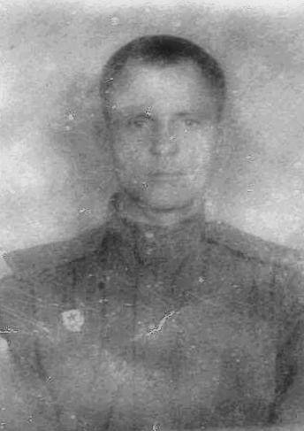

Фото 1.
Мой прадедушка - Медведев Иван Иванович
10.09. 1922 – 10.03. 1965
Приложение 2

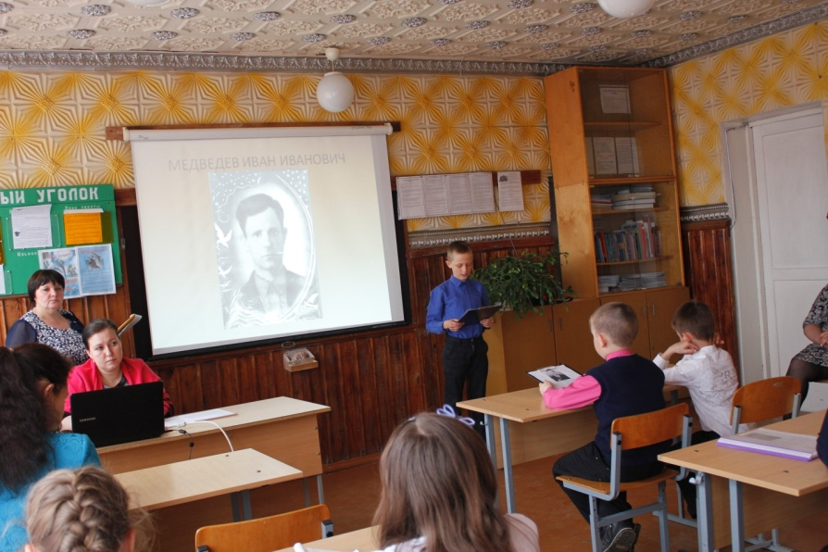
Фото 2.
На фото правнук Даниил на школьном мероприятии
«Урок мужества «Будем жить и помнить…»

Приложение 3
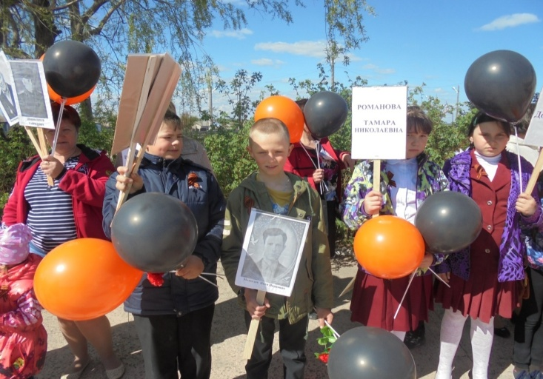
Фото 2. На фото правнук Даниил
на митинге в п. Каменная Речка 9 мая 2016 года
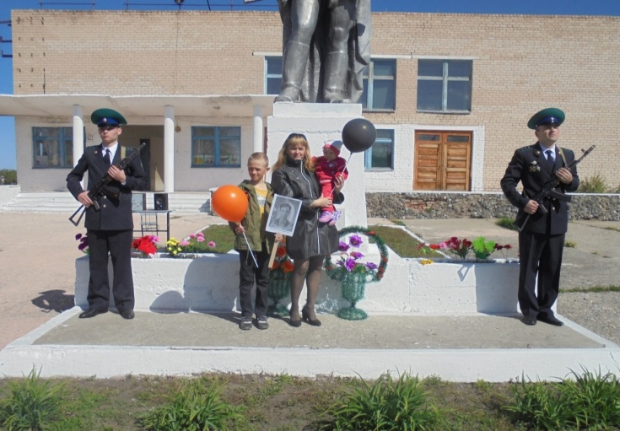
Фото 3.
На фото внучка Алена и правнуки Даниил и Дарья

